LearnOSM

OpenStreetMapを始めよう
この章ではOpenStreetMapウェブサイトの使い方 - サイトの閲覧、印刷、ユーザアカウントの登録 - を紹介します。アカウントを登録したあとは、地図の上に最初のポイントを登録してみましょう。


OpenStreetMapウェブサイトの表示
- コンピュータの電源が入っていて、インターネットへの接続ができることを確認してください。 (この文章をオンラインで見ているのなら、接続は大丈夫です！)
- ブラウザを起動し、OpenStreetMapウェブサイトを表示させてみましょう。FirefoxやChrome、Opera、InternetExplorerなど、あなたがいつも使っているブラウザを起動してください。
- ウィンドウの上部に表示されているアドレスバーに、"www.openstreetmap.org“と入力します。
- ページの読み込みが完了すると、以下のようなページが表示されます。:
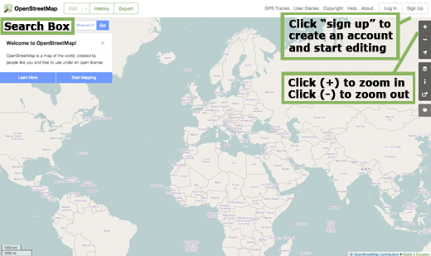

地図の操作方法
- 表示された画面で最も目に付くのは地図でしょう。地図の表示位置を移動させるには、マウスの左ボタンをクリックし、クリックを続けたままマウスを動かしてください。
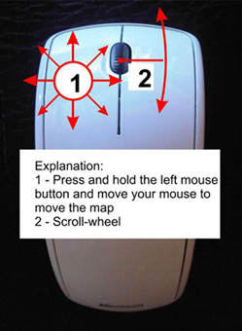
- マウスにスクロールホイールが付いている場合は、ホイールを回転させることで地図の縮尺を変更することができます。ホイールが無い場合は、地図の左上に表示されている + と - のボタンをクリックしてください。
- 場所を検索するには、画面の左側に配置されている"検索"ボックスを左クリックします。(上記の図を参照)あなたの街や村の名前を入力し、エンターキーを押してください。地図の領域の左側に検索結果が表示されます。対象と思われる場所を選んでクリックしてみてください。選択された場所へ地図が移動し、表示が切り替わります。
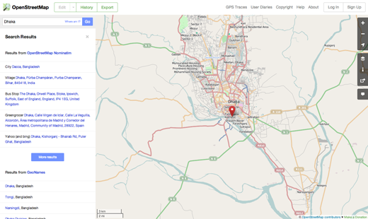

地図表示スタイルの変更
OpenStreetMapには世界中から収集された地理データが集まっています。データの格納先となるデータベースは1つですが、そのデータは多種多様なスタイルで表現されています。いくつかの地図"スタイル"がOSMウェブサイトでも閲覧可能です。
- 地図表示画面右側のレイヤーボタンをクリックします。
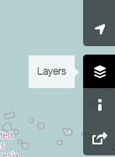
- いくつかの表示オプションがありますので、クリックしてみてください。地図の表示が切り替わるのが確認できると思います。例えば"交通マップ"では、鉄道やバスなどの公共交通機関が重視されます。また、サイクリングマップでは自転車用のサイクリング経路が強調されて表示されます。これらの表示はすべて、OSMデータベースに格納されたデータを利用しています。


OpenStreetMapのアカウント登録
- ウェブサイトの主な機能を紹介した所で、ここからはユーザ名とパスワードをサイトに登録し、地図の最初の編集を行なってみましょう。
- OpenStreetMapウェブサイトの右上に"ユーザ登録"という表示がありますので、クリックしてください。
- 以下のようなページが表示されます:
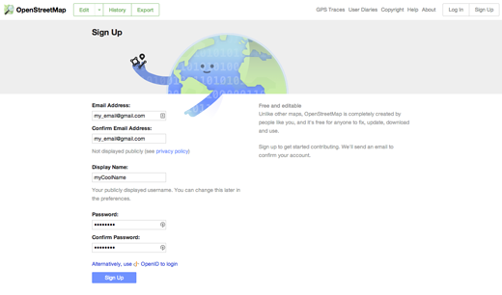
- 5つの入力ボックスがありますので、それぞれに情報を入力し、OSMのアカウントを登録します。
- 最初の2つのボックスには、あなたのメールアドレスを入力します。両方のボックスに同じメールアドレスを入力してください。後ほど、アカウント登録の本人確認を行う際にこのメールアドレス宛にメールが送付されます。
- 3つめのボックスには、OpenStreetMapであなたが使いたいユーザー名を入力します。既に誰かに登録されているユーザー名は使えませんので、クリエイティブな名前を考えましょう。あなたの本名をそのまま、など、シンプルなユーザー名については既に誰かが取得している可能性があります。
- 4つめと5つめのボックスには、アカウントのパスワード情報を入力してください。両方のボックスに同じパスワードを入力してください。メールアドレス本体のパスワードと同じにする必要はありません。
- これ以降、OpenStreetMapへログインする際にはこのユーザー名とパスワードを記憶しておく必要があります。もし忘れてしまいそうであれば、覚えるまでどこかにメモ書きを残しておいたほうがよいでしょう。
- すべてのボックスへ入力が終わったら、ページ下部の"ユーザ登録"ボタンを押してください。
- 入力した内容に誤りがある場合、メッセージがポップアップします。メールアドレスやパスワードが2つのボックス間で間違っていないか、内容を確認してください。3つめのボックスが赤く表示されている場合、既にあなたの希望するユーザー名が誰かに使われていることを表しています。別のユーザー名を入力してみてください。
- クリックしたら、ブラウザの別のタブかウィンドウを開き、メールを確認してください。よく使われるメールはmail.yahoo.comやwww.gmail.comがあります。
- メールアドレスとパスワードを入力し、メールを確認します。メールアドレスとパスワードは、OpenStreetMapのユーザ名やパスワードと異なっている場合がありますので、注意してください。
- 無事に登録が完了していれば、OpenStreetMapからのメールが受信ボックスに届いているはずです。メールを開いてください。メールの内容は以下の画像のようになります。以下の文面のリンクをクリックしてください。
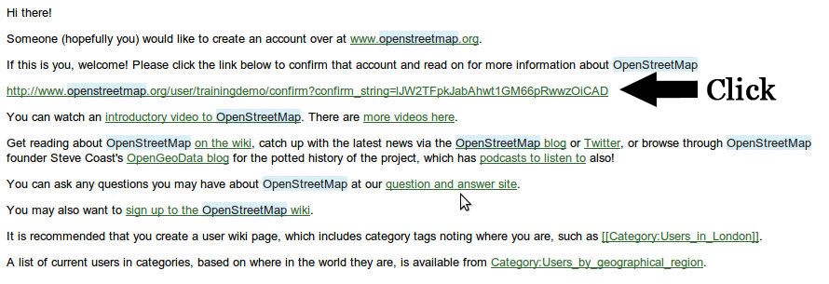
- 新しくブラウザのタブやウィンドウが表示されます。エラーが表示されていなければ、これでOSMアカウントの登録は完了です！
- OpenStreetMapのウェブページで、右上に表示されている"ログイン"をクリックしてください。 OpenStreetMapのユーザ名とパスワードを入力し、エンターを押すとログインが行われます。ページの右上に、あなたのユーザ名が表示されます。

最初の位置データを登録する
- OpenStreetMapのユーザ名でログインが完了したら、次はiDエディタで地図を編集し、最初のポイントを登録してみましょう。
- あなたの住んでいる町や村など、よく見知っている地点へ地図表示を移動させます。
- 編集を行う場所まで、地図を拡大表示してください。
- 地図の左上に、"編集"という文字列と、小さな三角形が表示されています。小さな三角形をクリックしてください。ドロップダウンメニューが表示されます。
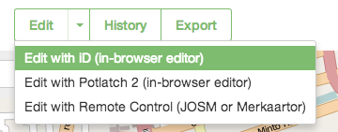
- オンラインエディタ iD が起動します。画面表示は以下のようになります。
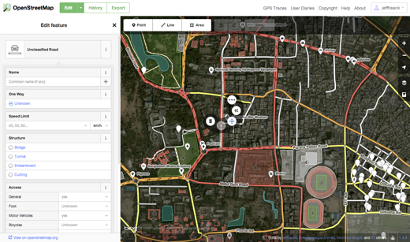
- 上部のメニュー画面に表示されている"ポイント"をクリックし、続いて地図上のどこかをクリックすると、地図上にポイントデータが追加されます。
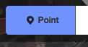
- 左側のメニュー画面から、地図に追加したポイントが何を表しているかを選択します。いくつかの項目が表示されますので、その場所の名前など、適切な情報を知っている場合は入力を行います。
- 変更内容を保存するには、同じく画面上部の"保存"をクリックします。また、これは最初の編集でもありますし、いきなり編集を保存する前に、もう少しエディタを触ってみたいかたもいるかもしれません。その場合は、編集した内容が正しいことが確認できるまで、編集内容を保存しなければ大丈夫です。
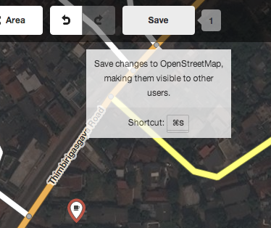
- “保存"をクリックすると、あなたが変更した内容についての説明を入力するよう表示されます。 説明文は日本語でもよいですし、内容も簡単でかまいませんので、入力が終わったら"保存"をもう一度クリックしてください。これで、OSMデータベースへのデータ追加が完了となります。
iDエディタはOpenStreetMapのデータを非常に簡単に編集できる素晴らしいツールです。しかし次の章では、OSMデータの編集では、JOSMというより多機能なスタンドアローンのアプリケーションを使います。 もし余裕が有る場合は、iDをもう少し使ってみてください。OSMへの参加にもう少し慣れてきた時に、あなたにとってどちらのエディタのほうが使いやすいかを選びましょう。

まとめ
おつかれさまでした！
これまでの操作で、OpenStreetMapのユーザアカウントとパスワードの取得、OSMウェブサイトの操作方法の紹介が完了し、さらに、地図へのポイント登録方法の初歩を実施しました。
次の章ではOpenStreetMapのデータ編集ソフトであるJOSMのインストール方法と、JOSMを使ってデジタル地図を編集する方法を学びます。
この章は役に立ちましたか？ ガイドの改善にご意見ください
- learnosm@hotosm.org
- @learnOSM
- Hosted on Github
CC0
Official HOT OSM learning materials

